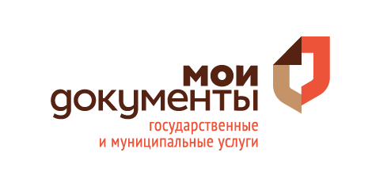

Уважаемые жители п. Черемное!

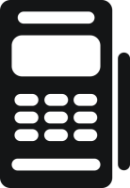 | 23.07.2021 г. с 9. 30 - 16. 00 по адресу:  ул. ЮБИЛЕЙНАЯ, д. 10 будет организовано выездное обслуживание специалистом КАУ «МФЦ Алтайского края» по вопросам оплаты налогов (задолженности) на имущество физических лиц.  Вы сможете узнать у специалиста сумму налоговой задолженности, получить квитанцию для оплаты, оплатить задолженность.  Платежи осуществляются по безналичному расчету через терминал Сбербанка.

